1. Fundamentos da Agilidade
Agilidade é uma forma de trabalhar que busca entregar valor cedo, aprender com feedback e adaptar-se quando necessidades, riscos ou circunstâncias mudam. Não é ausência de planejamento ou processo; é a capacidade de ajustar ambos sem perder o objetivo.

Os quatro valores do Manifesto Ágil
O Manifesto valoriza: indivíduos e interações mais que processos e ferramentas; software em funcionamento mais que documentação abrangente; colaboração com o cliente mais que negociação de contratos; e responder a mudanças mais que seguir um plano. Os elementos à direita continuam tendo valor — a preferência indica prioridade, não exclusão.

Princípios na prática
Priorizar satisfação do cliente por entregas valiosas e frequentes; acolher mudanças úteis; colaborar diariamente com pessoas de negócio; manter ritmo sustentável; favorecer comunicação clara; refletir periodicamente sobre como melhorar; e considerar qualidade técnica e bom design como suporte à adaptação.

Iterativo e incremental
Iterativo significa aprender e aperfeiçoar por ciclos repetidos. Incremental significa entregar partes utilizáveis do produto. As duas ideias podem coexistir: entregar uma primeira versão pequena e usar feedback para aprimorar as próximas. Isso reduz o risco de investir muito tempo em uma solução que não atende à necessidade.

Agilidade não é um framework único
Scrum, Kanban e XP são abordagens distintas e podem ser combinadas conforme o contexto. Scrum fornece uma estrutura de responsabilidades, eventos e artefatos; Kanban enfatiza a gestão do fluxo; XP enfatiza práticas técnicas para desenvolver software com qualidade. O Manifesto é uma base de valores e princípios, não uma receita operacional única.

O que significa entregar valor
Atividade concluída não é necessariamente resultado valioso. A equipe deve relacionar o trabalho a uma necessidade real, verificar uso e feedback e ajustar prioridades. Valor pode envolver utilidade para o cliente, redução de risco, qualidade, conformidade ou resultado de negócio — não apenas quantidade de funcionalidades.
IDEIA-CHAVE Agilidade = valor frequente + colaboração + feedback + qualidade + adaptação.

2. Planejamento Ágil
O planejamento ágil combina direção de longo prazo com decisões detalhadas tomadas perto da execução. Como o conhecimento aumenta durante o trabalho, planos são hipóteses revisáveis, não previsões imutáveis.

Começar pelo objetivo
Defina o problema, o público e o resultado desejado antes de listar tarefas. Um objetivo claro ajuda a equipe a decidir o que priorizar e o que pode ser descartado. No Scrum, por exemplo, Product Goal e Sprint Goal conectam o trabalho a uma direção de produto e a um resultado da Sprint.

Planejar em níveis
O planejamento estratégico define visão, resultados e restrições; o planejamento de produto ou roadmap indica possíveis etapas e prioridades; o planejamento de uma iteração ou do fluxo define o trabalho próximo. Os níveis devem se conectar, sem exigir que todo detalhe futuro seja especificado desde o início.

Decompor e priorizar
Divida objetivos grandes em entregas menores que possam ser avaliadas. Ordene o trabalho considerando valor, risco, urgência, dependências e aprendizado esperado. Técnicas como histórias de usuário, story mapping, estimativas relativas e Planning Poker podem apoiar a conversa, mas não substituem o entendimento compartilhado.

Capacidade, riscos e dependências
A previsão deve considerar capacidade real, competências, interrupções, incerteza e dependências externas. É melhor assumir uma previsão explícita e revisável do que transformar estimativas em promessas rígidas. Entregas pequenas ajudam a descobrir riscos cedo e reduzem o custo de mudanças.

Feedback e adaptação
Após cada entrega, compare o resultado com o objetivo: o usuário conseguiu resolver o problema? A hipótese foi confirmada? O que mudou no contexto? Use essas respostas para repriorizar. Um roadmap ágil comunica intenção e direção, mas pode mudar conforme evidências.

Antipadrões
Evite planejar todos os detalhes com excessiva antecedência, medir sucesso apenas por cumprimento do cronograma, assumir que todas as estimativas são certezas ou mudar prioridades diariamente sem um critério claro. Adaptação eficaz tem propósito e transparência.
IDEIA-CHAVE Planejamento adaptativo: objetivo → priorização → pequenas entregas → feedback → revisão do plano.

3. Métricas Ágeis
Métricas oferecem evidências para compreender o fluxo, a previsibilidade, a qualidade e os resultados. Devem ajudar a equipe a fazer perguntas e melhorar o sistema de trabalho — não ser usadas isoladamente para vigiar pessoas ou criar rankings simplistas.

Lead time e cycle time
Lead time mede o tempo decorrido desde a solicitação ou entrada do item no sistema até sua conclusão; cycle time mede o tempo entre o início do trabalho ativo e sua conclusão. A definição exata dos pontos de início e fim deve ser explícita e consistente dentro da equipe.

Throughput e WIP
Throughput é a quantidade de itens concluídos em um período. WIP (work in progress) é o número de itens iniciados e ainda não concluídos. Um WIP alto pode indicar excesso de tarefas simultâneas, espera e dificuldade de foco; limitar o WIP pode incentivar concluir o que já começou antes de puxar mais trabalho.

Velocidade no Scrum
Velocidade costuma representar a quantidade de trabalho estimado que uma equipe conclui por Sprint. Pode ajudar a equipe a prever a própria capacidade com base no histórico, mas depende da escala de estimativa usada. Não mede valor, qualidade ou produtividade de forma universal e não deve ser comparada diretamente entre equipes.

Burndown e previsibilidade
Um gráfico burndown mostra trabalho restante ao longo do tempo em relação a uma meta ou período. Ajuda a conversar sobre progresso, mas pode ocultar mudanças de escopo ou diferenças de complexidade. Para fluxo, gráficos de controle de cycle time e diagramas de fluxo cumulativo podem ajudar a enxergar variação e gargalos.

Métricas de resultado e qualidade
Além de atividade e fluxo, acompanhe se o trabalho produz efeito: adoção, satisfação do usuário, taxa de falhas, retrabalho, defeitos, tempo de recuperação ou resultados de negócio apropriados ao produto. A métrica deve se conectar a uma pergunta decisória e a um objetivo claro.

Uso responsável
Combine métricas quantitativas com contexto e conversas qualitativas. Métricas viram contraproducentes quando são alvos isolados: contar tickets pode incentivar dividir trabalho artificialmente; maximizar velocidade pode reduzir qualidade; aumentar utilização individual pode prolongar o tempo total de entrega. Use tendências para melhorar o sistema, não culpar indivíduos.
IDEIA-CHAVE Escolha métricas pela pergunta: fluxo (tempo/WIP/throughput), previsão (histórico) e resultado (valor/qualidade).

Mapa mental — Grupo 2
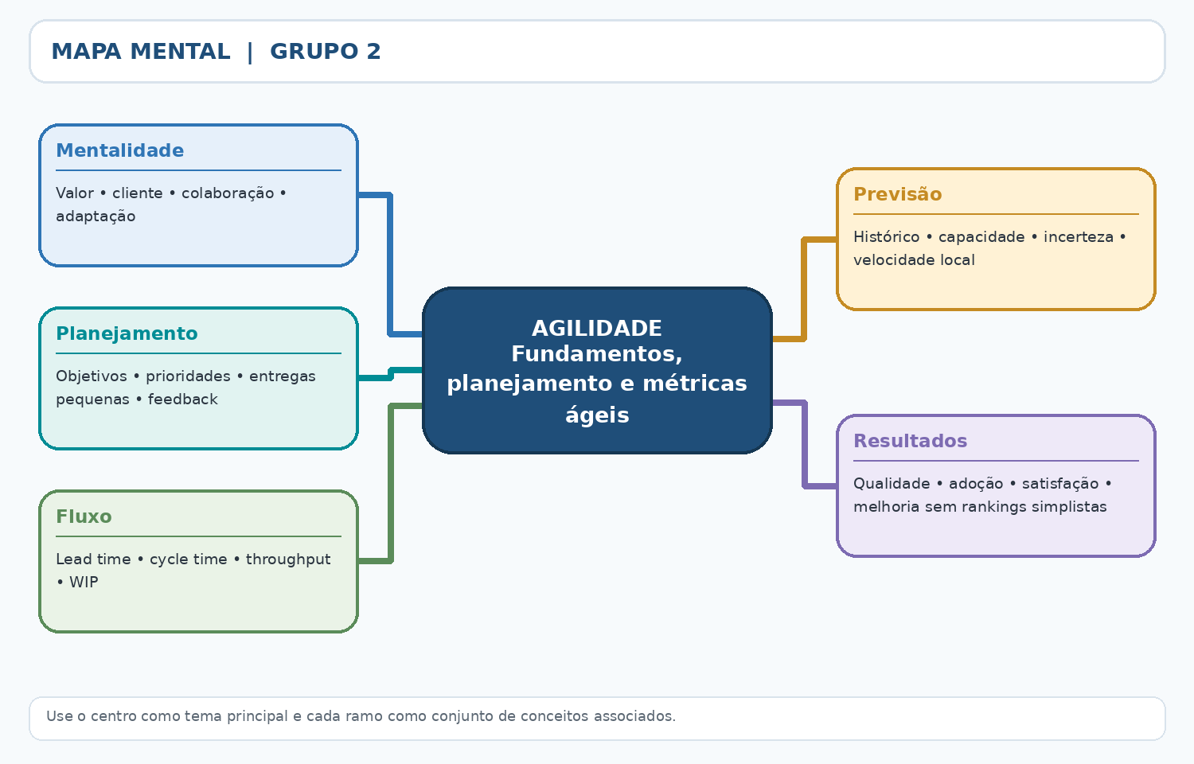
REFERÊNCIAS ESSENCIAIS Manifesto Ágil — português • PMI — Agile Practice Guide • Atlassian — Métricas ágeis

